Tillsynsbegäran – information om höga naturvärden i avverkningsanmälan A 52209-2025 i Halmstads kommun
Detta dokument behandlar höga naturvärden i avverkningsanmälan A 52209-2025 i Halmstads kommun som inkom 2025-10-22 och omfattar 6,7 ha. I Figur 1 visas fyndplatser för naturvårdsarter i området, som finns registrerade på Artportalen.
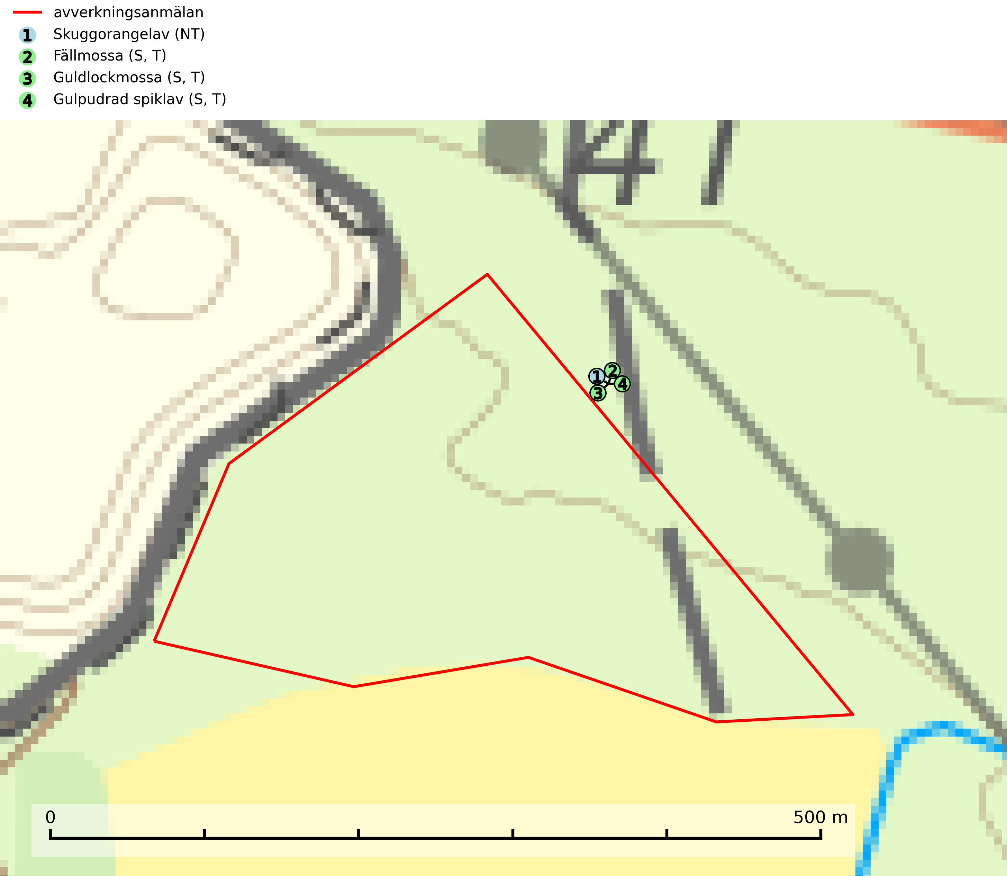
Figur 1. Fyndplatser för naturvårdsarter inom 16 meter från avverkningsanmälan (röd linje). Inom parentes anges rödlistekategorier, S för signalarter, Tför typiska arter och fridlysningsparagrafer i artskyddsförordningen.Markörer utan svart kant är placerade på fyndplatsen. Markörer med svart kant är placerade vid sidan av fyndplatsen och har ett svart streck som visar fyndplatsens exakta position. Kartans mittpunktskoordinat är N 6278585, E 375111 i SWEREF 99 TM.
Vi begär härmed att Skogsstyrelsen fattar beslut enligt miljöbalken som säkerställer att skogens höga naturvärden bevaras samt att EU-lagstiftning efterlevs och att artskyddsbrott förhindras.
Vi önskar även ta del av de ställningstaganden och beslut som myndigheten meddelar till följd av aktuell avverkningsanmälan och föreningens inlaga (se 34 § förvaltningslagen).
Nedan beskrivs fynd av naturvårdsarter som gjorts i det avverkningsanmälda området.

Naturvårdsarter
Inom 16 meter från avverkningsanmälan har följande 4 naturvårdsarter hittats: skuggorangelav (NT), fällmossa (S, T), guldlockmossa (S, T) och gulpudrad spiklav (S, T). Av dessa är 1 rödlistade. För rödlistade arter har rödlistekategorin angivits inom parentes. Arter som är signalarter enligt Skogsstyrelsen har markerats med (S). Typiska arter inom Natura 2000 som är kopplade till skogsekosystem har markerats med (T).
De påträffade naturvårdsarterna är ett tydligt kvitto på att det rör sig om en skog med höga naturvärden.
Fällmossa indikerar i stort sett alltid områden med höga naturvärden, skog med lång kontinuitet, gamla träd, hög luftfuktighet och stabila förhållanden. Sporkapslar finnar man enbart på extra skyddsvärda lokaler. Fällmossa är typisk art för 9020 Nordlig ädellövskog, 9110 Näringsfattig bokskog, 9130 Näringsrik bokskog, 9160 Näringsrik ekskog, 9180 Ädellövskog i branter och 9190 Näringsfattig ekskog (SLU Artdatabanken, 2024; Nitare & Skogsstyrelsen, 2019).
Guldlockmossa växer på solexponerade, basiska klippor och block samt på skrovlig bark vid basen av ädellövträd med rik bark, ofta på gamla ekar, bokar och andra ädellövträd som står öppet i bryn. Särskilt högt signalvärde har den i norra Sverige där den sällsynt kan påträffas i sydväxtberg på klippor med basiska bergarter. Guldlockmossa är typisk art för 9110 Näringsfattig bokskog, 9160 Näringsrik ekskog, 9180 Ädellövskog i branter och 9190 Näringsfattig ekskog (Nitare & Skogsstyrelsen, 2019; SLU Artdatabanken, 2025).
Gulpudrad spiklav är en av de viktigaste karaktärsarterna för gamla grova ekar. Den har högt signalvärde och visar på jätteekar som ofta har en rik flora av andra sällsynta lavar. Förekomster på andra substrat än ek visar också på skyddsvärda trädbestånd. Gulpudrad spiklav är typisk art för 9070 Trädklädd betesmark och 9160 Näringsrik ekskog (Nitare & Skogsstyrelsen, 2019; SLU Artdatabanken, 2025).
Skuggorangelav (NT) växer främst på gamla grova ekar i halvöppna lägen. På lokaler med skuggorangelav måste ett tillräckligt antal unga träd tillåtas bli mycket gamla för att på lång sikt ersätta de nuvarande gammelträden (SLU Artdatabanken, 2024).

